实验4 华为CodeArts项目开发实践
【实验目的】
- 加深对敏捷开发及Scrum的理解；
- 培养软件配置管理的能力；
- 熟悉CodeArts中需求管理、代码托管、代码规范检查等基本操作；
【实验环境】
华为CodeArts软件开发平台。
【实验内容】
基于平台提供的凤凰商城项目，完成以下任务：
（1）使用CodeArts进行项目规划。
（2）对项目产品待办列表进行管理。
（3）创建项目迭代计划，掌握开发进度。
（4）使用代码托管功能开发并维护代码，配置分支策略。
（5）创建并执行代码检查任务，完成项目的静态代码检查。
（6）根据代码检查结果分析代码中存在的问题，解决代码问题。
【知识要点】
Scrum 框架是一种基于持续学习和需求多变的启发式框架。它承认团队在项目开始时并不了解所有内容，要求团队吸取经验教训不断发展。Scrum 框架旨在帮助团队自适应不断变化的外部环境和用户要求，并在流程和较短的发布周期中快速调整优先级，以便团队不断学习和改进。
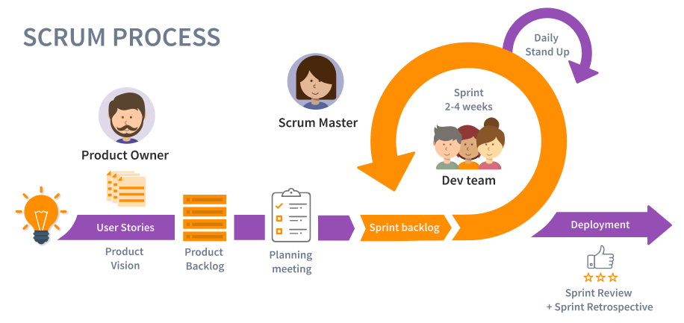
Scrum 团队需要三个特定角色：Product Ower（产品负责人）、Scrum Master（敏捷教练）和 Scrum 团队。由于 Scrum 团队为跨职能部门，因此除开发人员之外，开发团队还包括测试人员、设计人员、用户体验 (UX) 专家和运营工程师等等。
【具体任务】
- 使用CodeArts进行项目规划、管理项目产品待办列表、管理项目迭代计划。
具体任务1：①在凤凰商城已有需求中新增feature“优惠券管理”，下设story“领取优惠券，查看已领取优惠券，清除过期优惠券”，并根据需要细化task；②新增一Scrum迭代，并将上述新增需求纳入该迭代计划。
- 使用代码托管功能开发并维护代码，配置分支策略。
具体任务2：通过代码托管工具，实现一story的核心代码开发、管理（可从“领取优惠券，查看已领取优惠券，清除过期优惠券”中任选）。要求 ①创建一branch分支，并在该分支上进行代码开发、修改和提交；②将该分支代码合并到master分支；③ 在项目中添加另一同学为代码评审员，负责代码检视。
- 创建并执行代码检查任务，完成项目的静态代码检查，根据代码检查结果修正代码。
具体任务3：对任务2中每个同学自己编写的代码部分，进行编码规范检查，并尝试修正代码问题
【实验指导】

先导：平台注册&登录
步骤1：账号登录华为云http://www.huaweicloud.com/，进入控制台，在控制台中选择区域为＂华北-北京四＂。

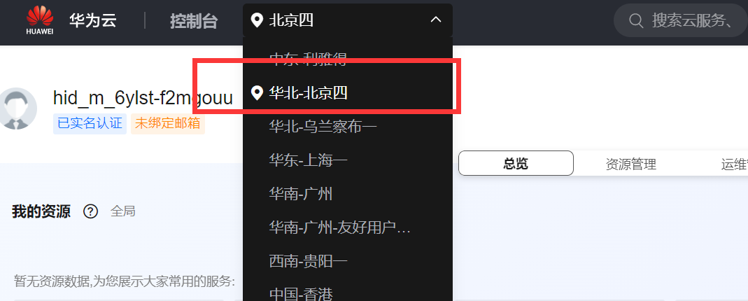

步骤2：搜索“软件开发生产线 CodeArts”，跳转新页面后，点击“立即使用”进入CodeArts平台。（若未开通，开通免费体验版即可）
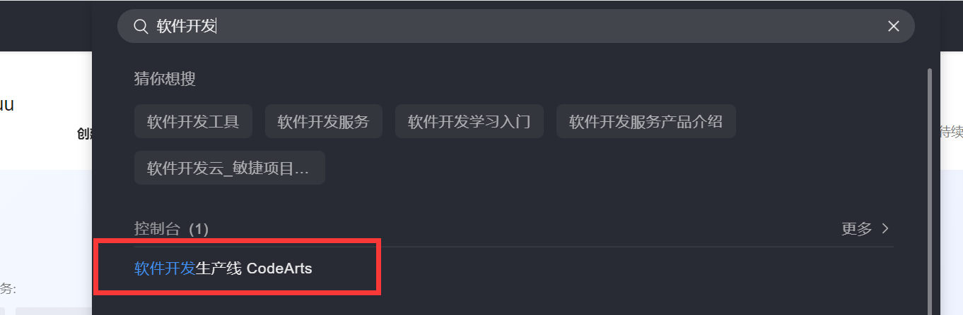
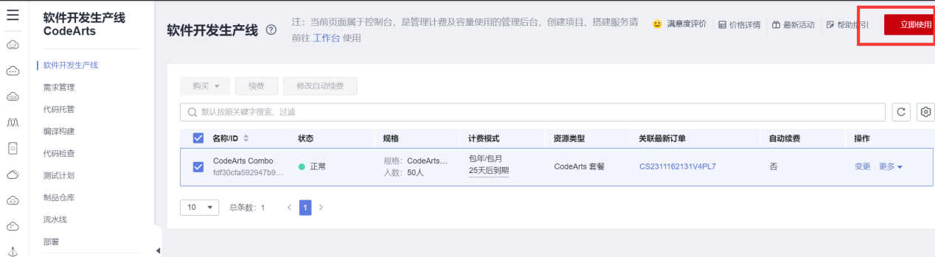

- 项目规划及管理
· 使用CodeArts进行项目规划、管理项目产品待办列表、管理项目迭代计划。
①在凤凰商城已有需求中新增feature“优惠券管理”，下设story“领取优惠券，查看已领取优惠券，清除过期优惠券”，并根据需要细化task；
②新增一Scrum迭代，并将上述新增需求纳入该迭代计划。

- 创建“凤凰商城”项目。单击＂新建项目＂。在弹窗中选择＂DevOps全流程样例项目＂，输入项目名称＂凤凰商城＂（可自定义），单击＂确定＂，完成项目创建。
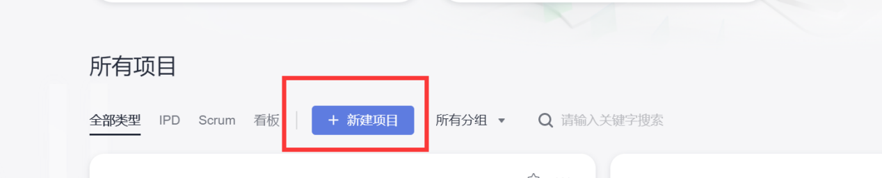
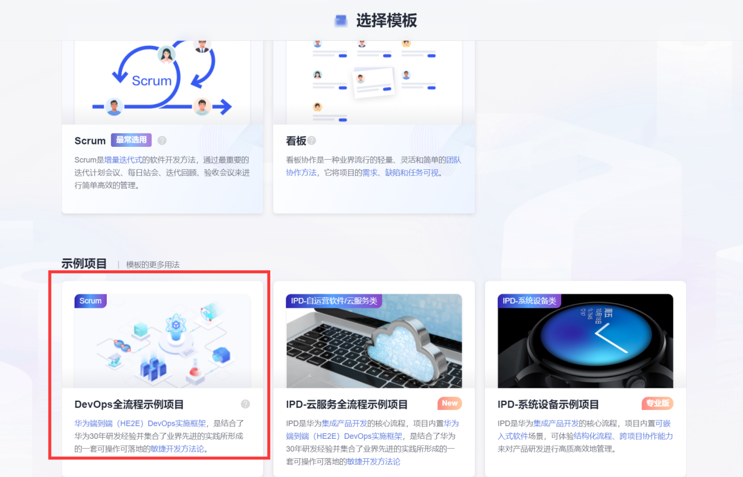

- 项目规划。打开凤凰商城项目，单击＂规划>思维导图＂，项目规划视图以树形结构列出了需求从＂Epic>Feature>Story>Task＂的逐级关系。

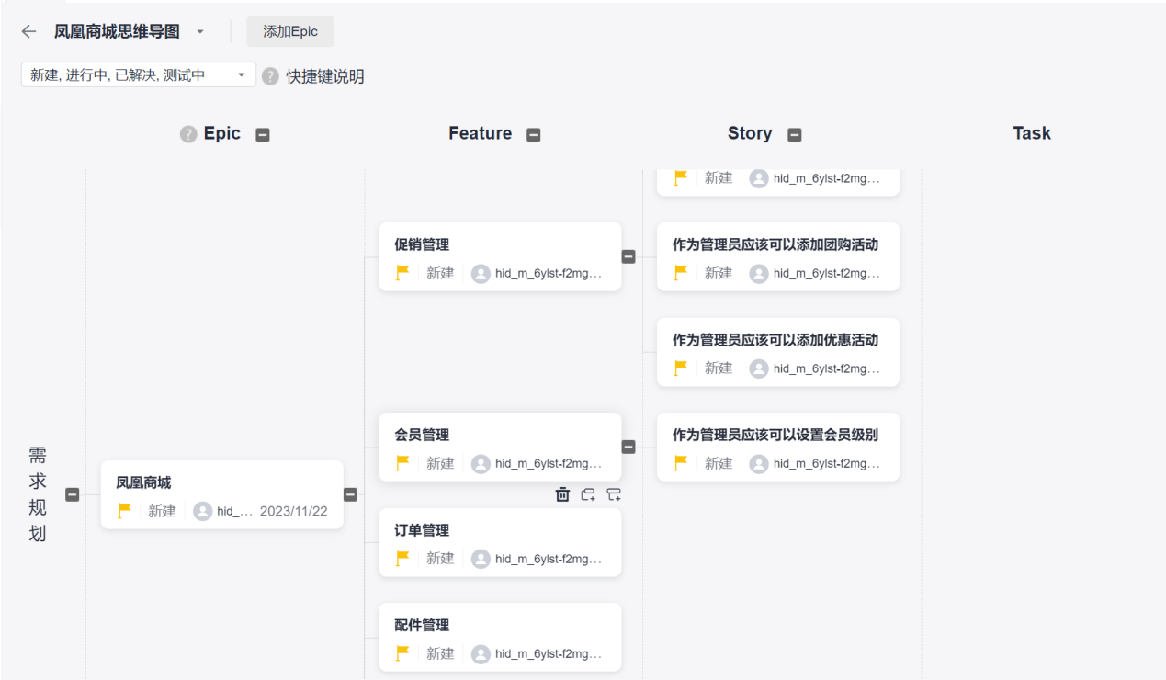下表是对不同类型工作项的说明：
工作项类型 | 说明
Epic | 通常是公司重要战略举措。Epic的粒度比较大，需要分解为Feature，并通过Feature继续分解细化为User Story来完成最终的开发和交付。Epic通常持续数月（months），需要多个迭代才能完成最终的交付。
Feature | 通常是对用户有价值的功能，相比Epic，Feature更具体形象，客户可以直接感知，通常在产品发布时作为ReleaseNotes的一部分发布给客户。通常持续数个星期（weeks），需要多个迭代完成交付。
Story | User Story的简称。是从用户角度对产品需求的详细描述，更小粒度的功能。Story承接Feature，并放入有优先级的backlog中，持续规划、滚动调整优先级，始终让高优先级的Story更早的交付给客户。Story通常需要满足INVEST原则。Story通常持续数天（days），并应在一个迭代内完成交付。
Task | 在迭代计划会议中，将纳入迭代的Story指派给具体成员，并分解成一个或多个Task，填写“预计工时”。

- 新增Feature和Story，细化Task。在Epic＂凤凰商城＂下方单击图标＂插入子节点＂新建Feature，输入标题“添加优惠券”，并回车保存；相同方式为Feature插入子节点，添加Story并细化task。
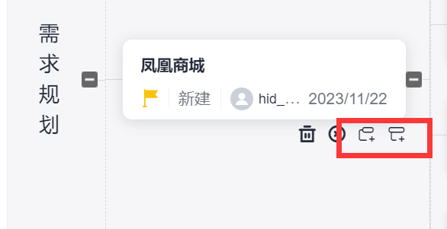

- 新增Scrum迭代。单击＂迭代＂，进入迭代管理视图。单击＂创建迭代＂，在弹框中输入迭代名称＂迭代4＂、设置迭代计划时间，点击＂确定＂创建新迭代。
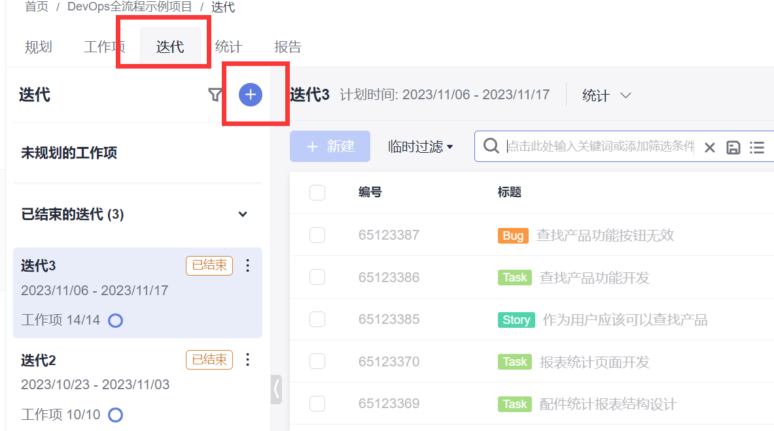

- 将新需求纳入迭代计划。接下来我们需要对当前迭代（近两周）的工作进行规划，在迭代页面，点击＂未规划工作项＂，找到自己添加的Story＂作为管理员可以添加优惠券＂，鼠标拖拽工作项至＂迭代4＂。
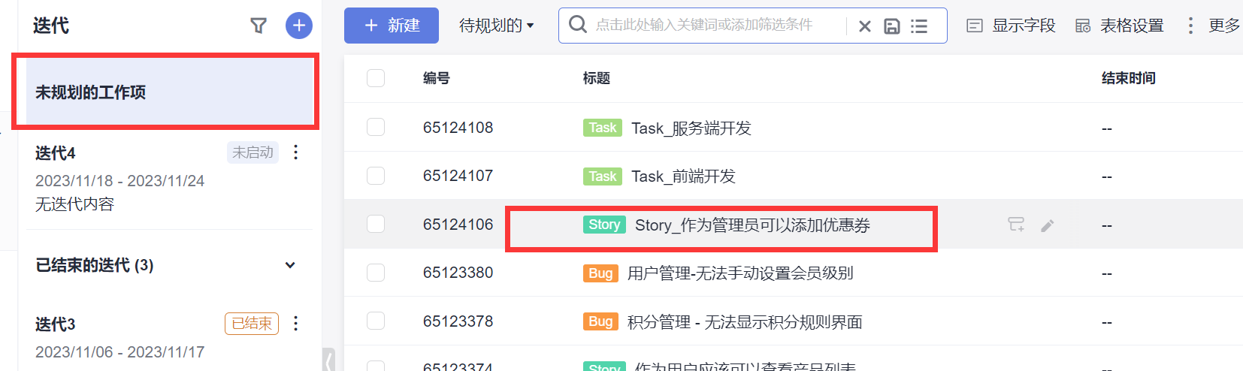

单击＂迭代4＂的＂作为管理员可以添加优惠券＂，可以设置Story的预计开始日期与预计结束日期。
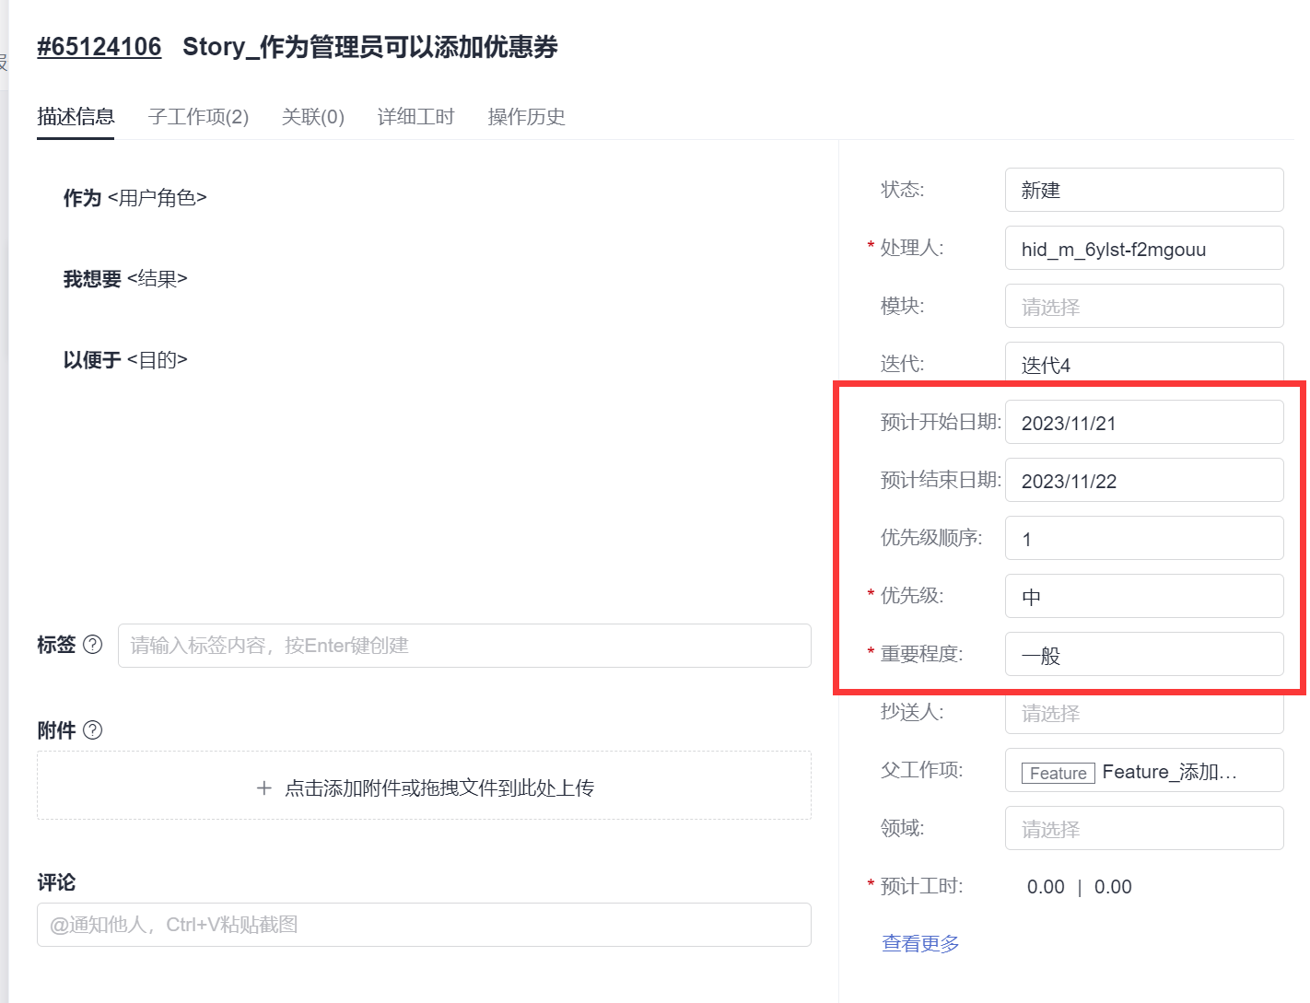
按照同样的方式，添加剩余需要迭代的Story和Task添加至迭代4。
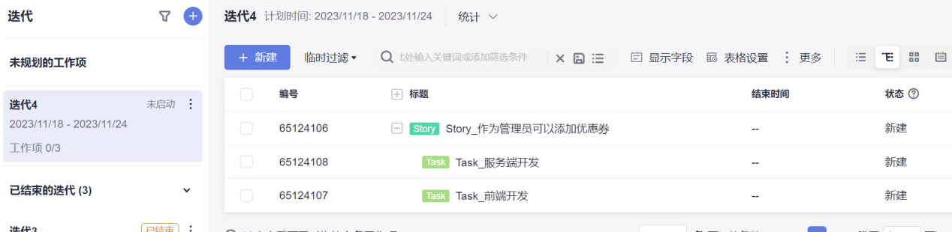

- 使用代码托管功能开发并维护代码
· 使用代码托管功能开发并维护代码，配置分支策略。通过代码托管工具，实现一story的核心代码开发、管理（可从“领取优惠券，查看已领取优惠券，清除过期优惠券”中任选）。
①创建一branch分支，并在该分支上进行代码开发、修改和提交；
②将该分支代码合并到master分支；
③在项目中添加另一同学为代码评审员，负责代码检视。

·平台官网代码托管到本地修改&提交教程：
https://support.huaweicloud.com/usermanual-codehub/repo_ug_0000.html

·下面讲解使用线上IDE开发&托管过程。

- 进入代码仓库。单击页面左侧导航＂代码 > 代码托管＂，进入代码托管服务。单击仓库名称，进入代码仓库。
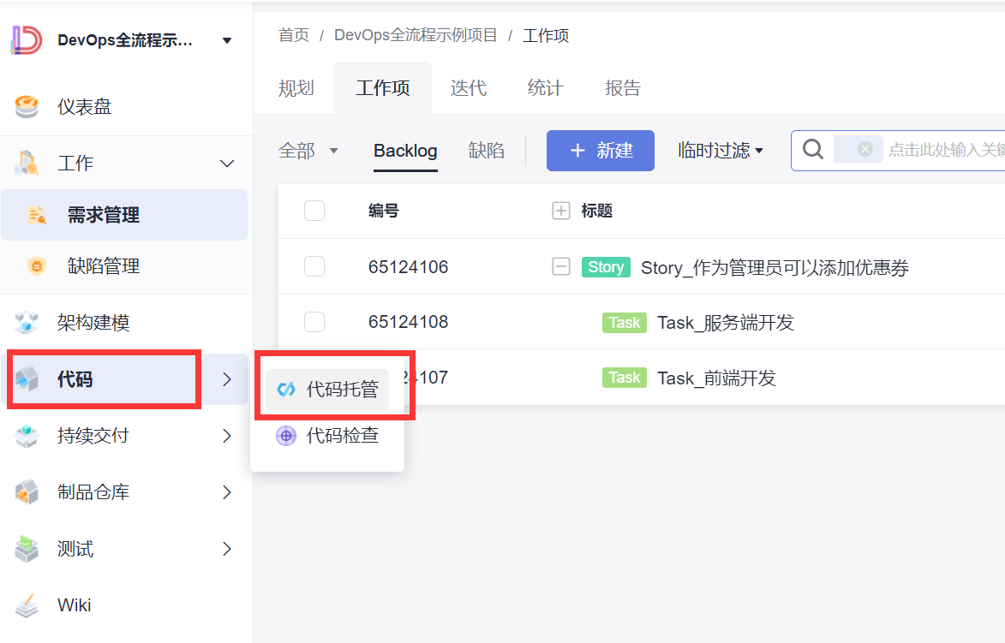
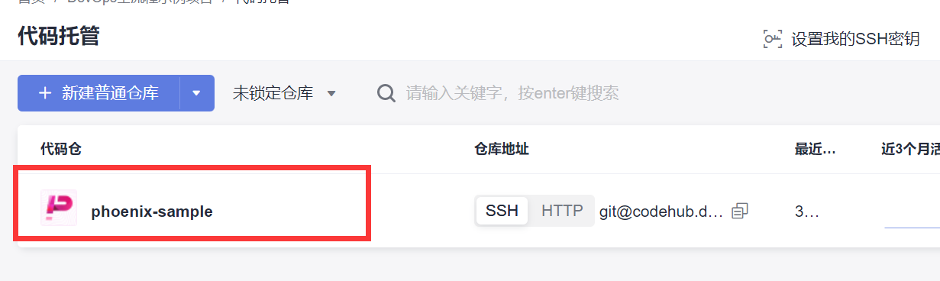

- 创建branch分支。创建分支并进行新功能开发。进入代码仓库后，选择＂分支＂页签，单击右上角＂新建分支＂，在弹框中输入分支名称＂feature工作项编号＂ (注意：不要有+号等特殊符号) 命名分支，单击＂确定＂保存。
（注意：工作项编号与Story编号相同）
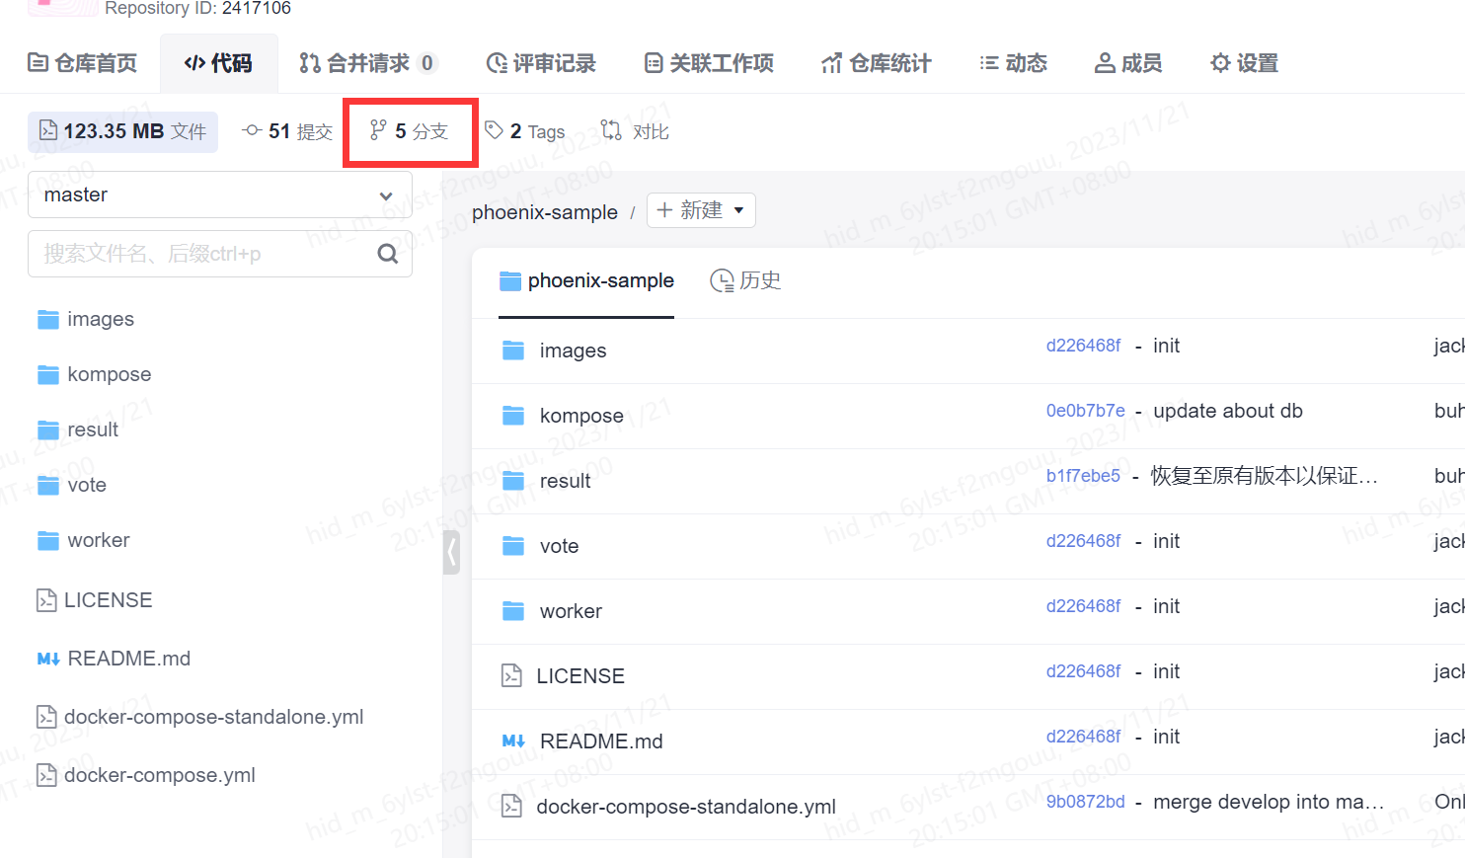
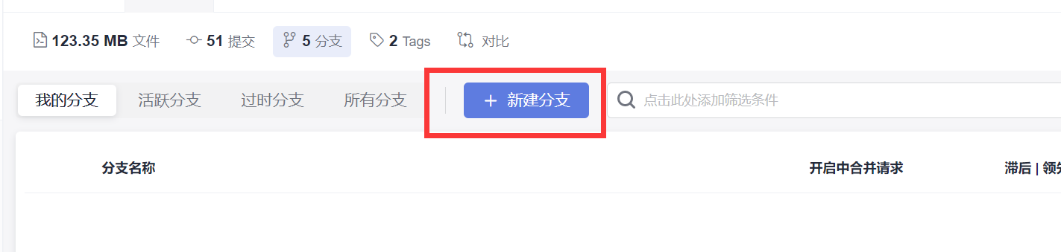
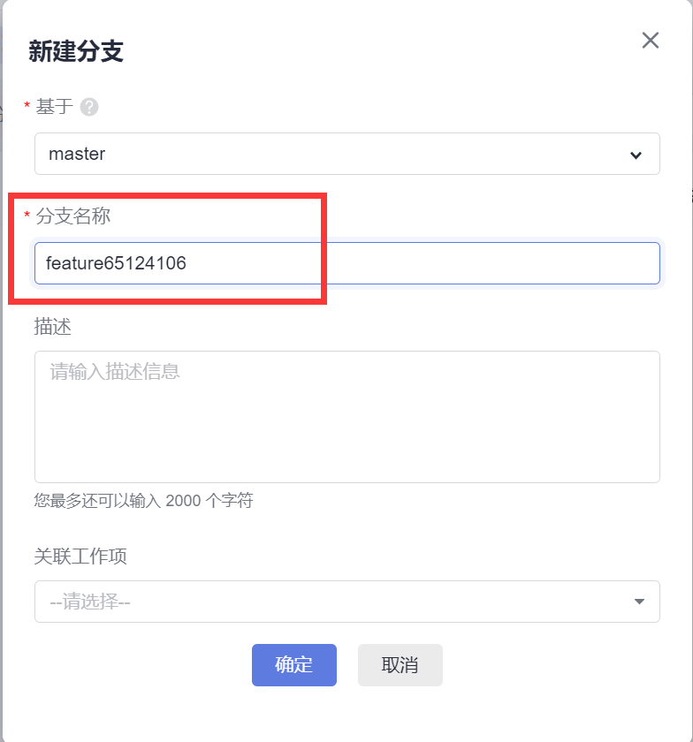

- 在新分支上进行代码的开发。用CloudIDE打开代码仓库，选择新创建的分支进入（如果是已打开的CloudIDE界面，可单击页面左下角分支名称，在页面上方的下拉列表中选择刚刚创建分支。可以看到左下角从＂master＂变成了新建分支名）。（注：如果没有，试一下重新打开CloudIDE）
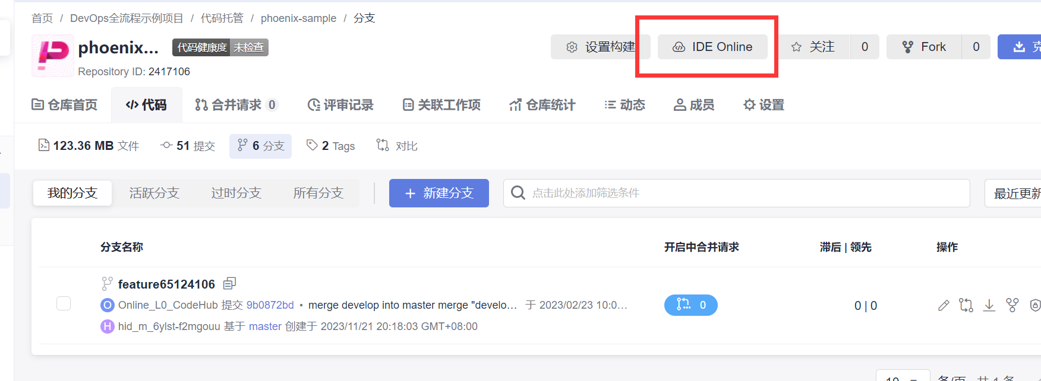
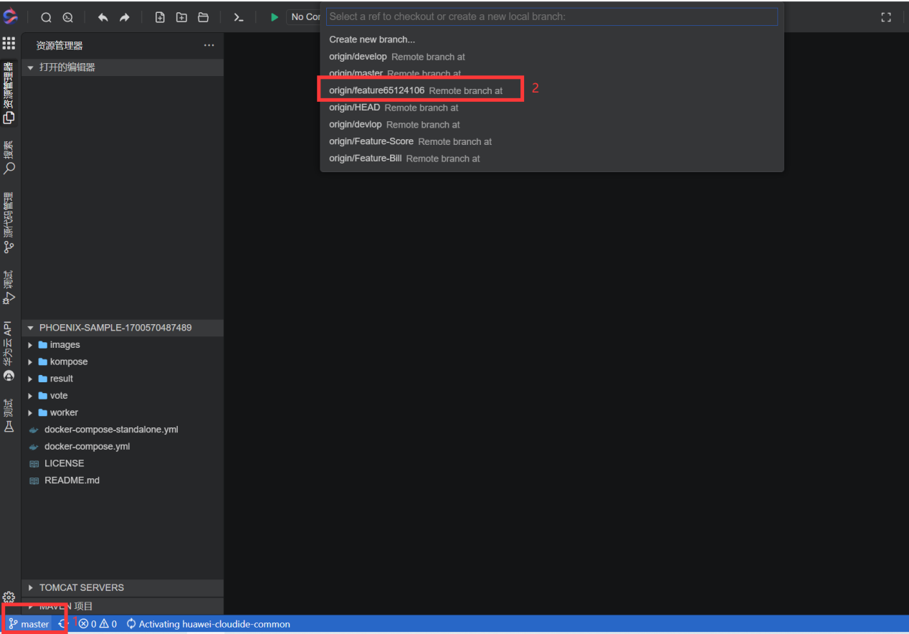

- 添加功能代码（前端首页代码位置：/vote/templates/index.html；后端代码位置：/vote/app.py文件；若认为有难度，添加一行to-do注解即可）
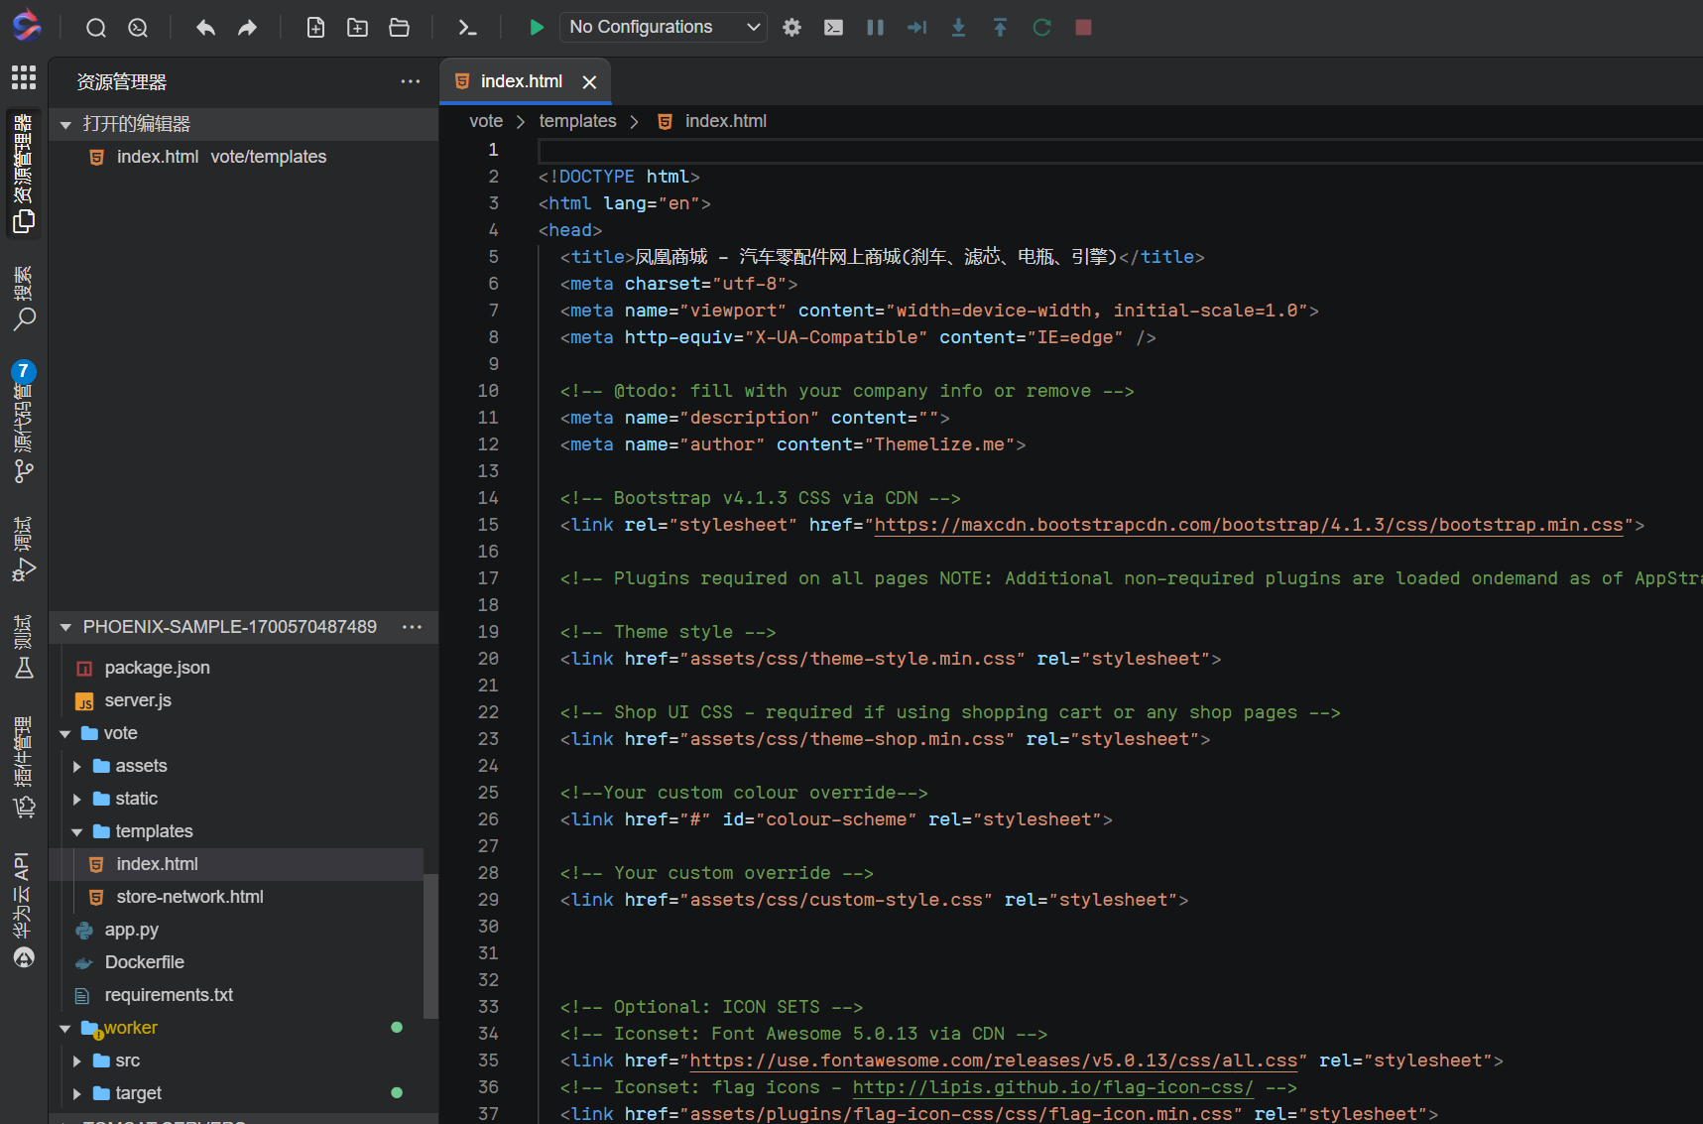

- 将修改的代码推送至代码仓库。提交修改至代码仓库。单击左侧边栏图标，打开Git功能。单击修改文件后方的图标 (git add)，将修改内容添加进提交内容当中。在输入框中输入提交信息：＂fix #工作项编码 本次提交的注释信息＂ (fix #工作项编码 格式要注意，若不一致则不能将提交信息关联到下一个步骤的提交历史查看 )。单击打勾图标 (git commit)提交本次修改。单击图标，在下拉列表中单击＂Push＂，推送代码到代码仓库。
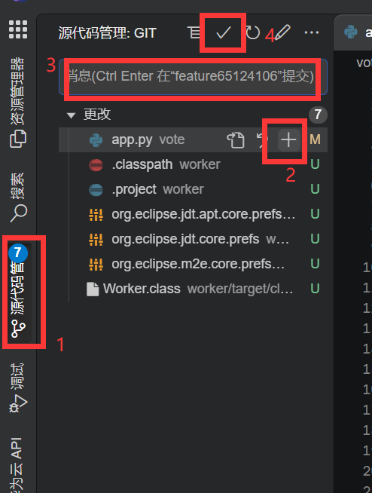
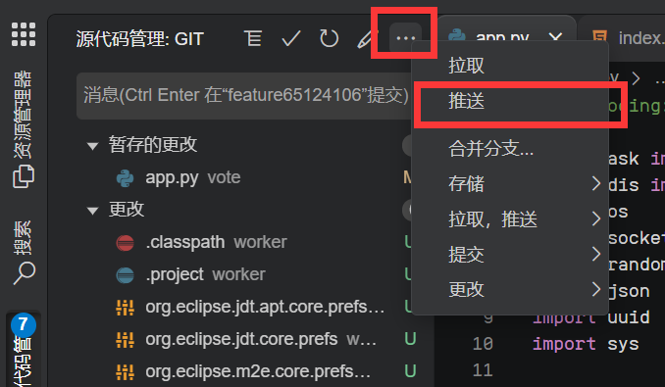

- 查看代码提交记录。返回＂代码托管＂页面，在phoenix-sample代码仓库的目标分支中选择＂历史＂页签，即可查看是否提交成功。
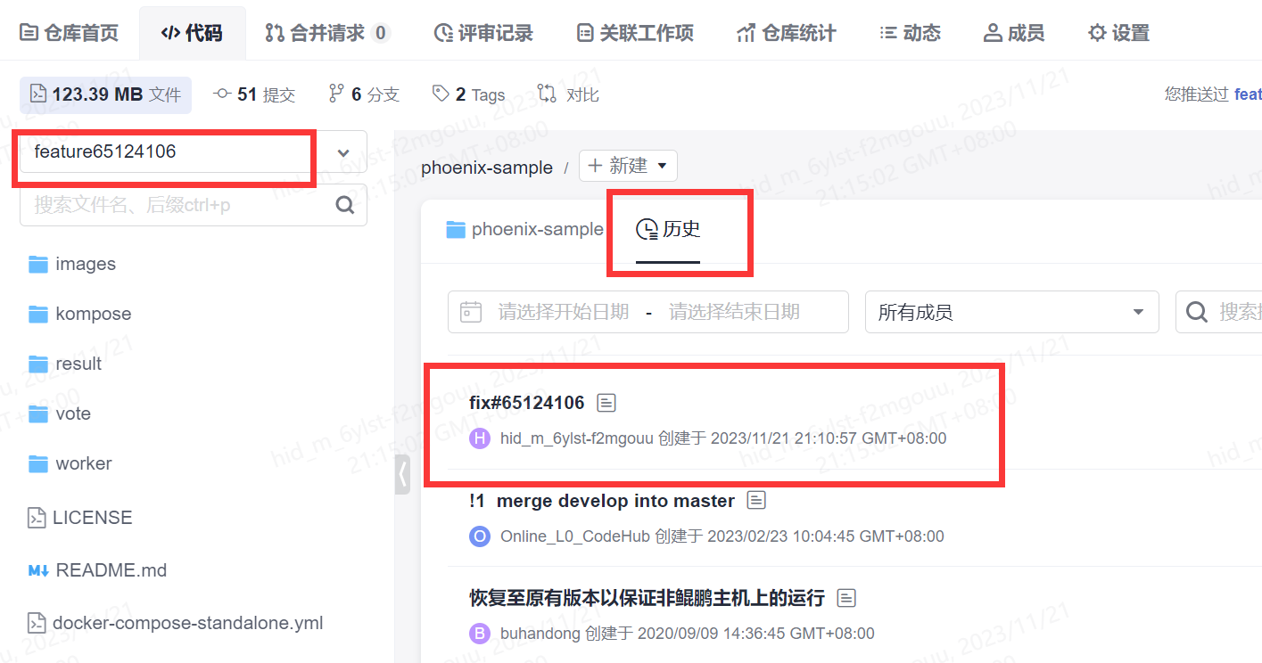
跳转至＂工作项>Backlog＂页面，单击Story＂作为管理员可以添加优惠券＂。在＂关联＂页签中，单击＂代码提交记录＂，也可看到相应提交记录。

- 创建合并请求。进入代码仓库，选择＂合并请求＂页签，单击＂新建合并请求＂。源分支选择刚刚创建的分支，与目标分支选择＂master＂，单击＂下一步＂。
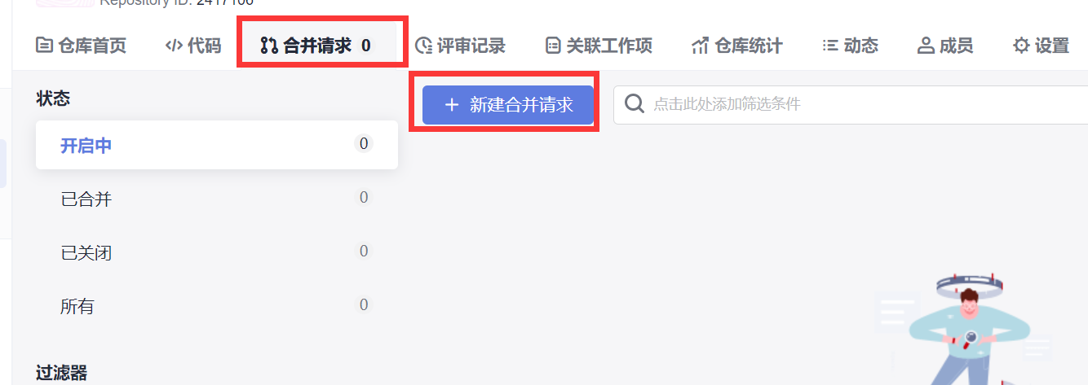
选择合并人、评审人。输入标题、描述（选填），选择合并人、评审人，单击＂确定＂完成。＂合并人＂即接受合并请求的人，＂评审人＂是由合并发起人邀请参与的评审者。对于不合格的合并请求，管理员可以关闭。在评审不通过时，无法完成该合并请求。
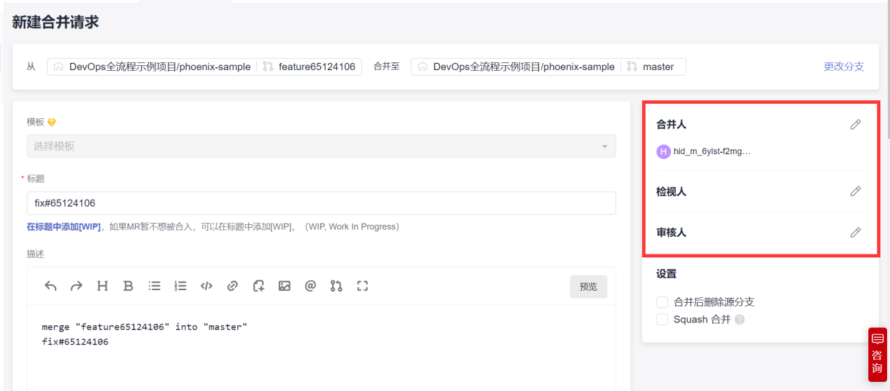

- 评审成员进行代码检视并提交评审结果
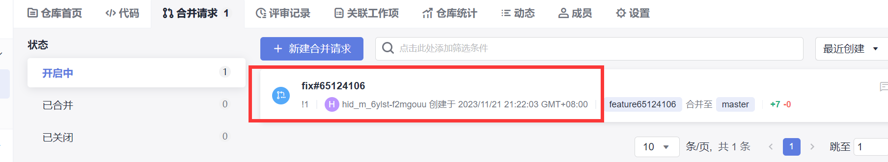
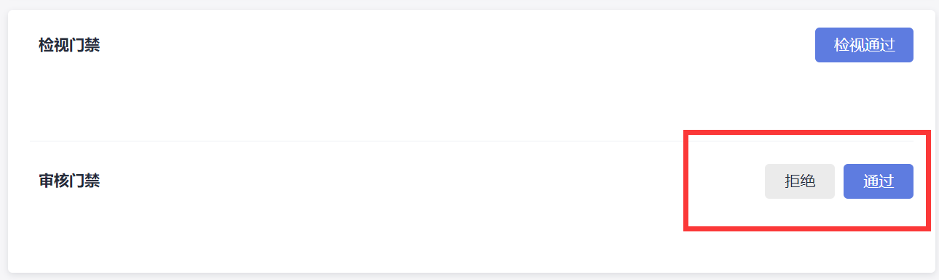

- 合并分支。合并人进入代码仓库后，在＂合并请求＂页签中找到需要评审的合并请求，单击该请求，查看合并请求详情。选择＂合入＂，请求状态将更改为＂已合并＂。
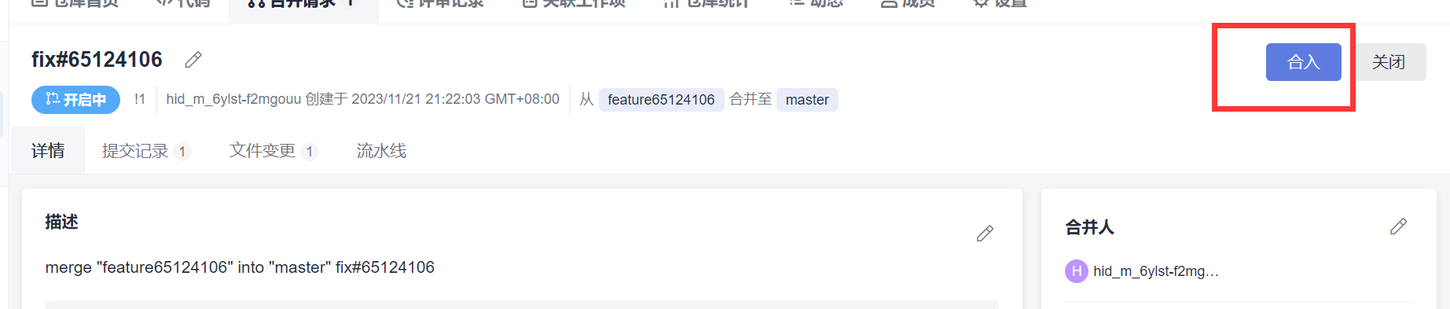

- 代码检查任务
· 创建并执行代码检查任务，完成项目的静态代码检查，根据代码检查结果修正代码。
①对任务二中每个同学自己编写的代码部分，进行编码规范检查；
②尝试修正代码问题

- 编辑代码检查任务包含语言。单击页面左侧导航＂代码 > 代码检查＂，进入代码检查服务。单击代码检查任务＂phoenix-codecheck-worker＂，进入＂代码检查详情＂页面。
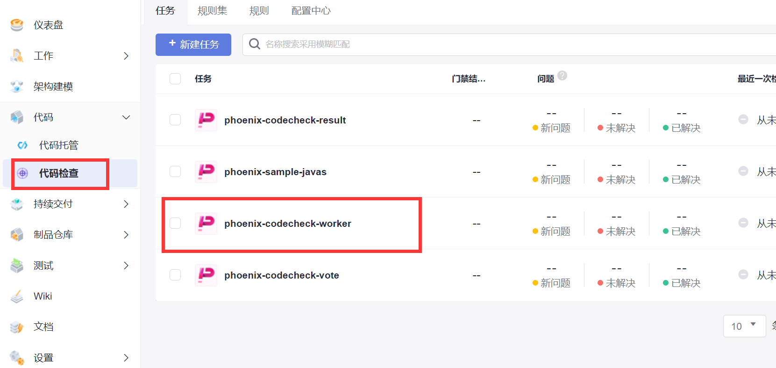
选择＂设置＂页签，在页面左侧导航中单击＂规则集＂。规则集中默认包含的语言是＂Java＂。单击图标重新获取代码仓库语言，在刷新的列表中将Python语言对应的开关打开。
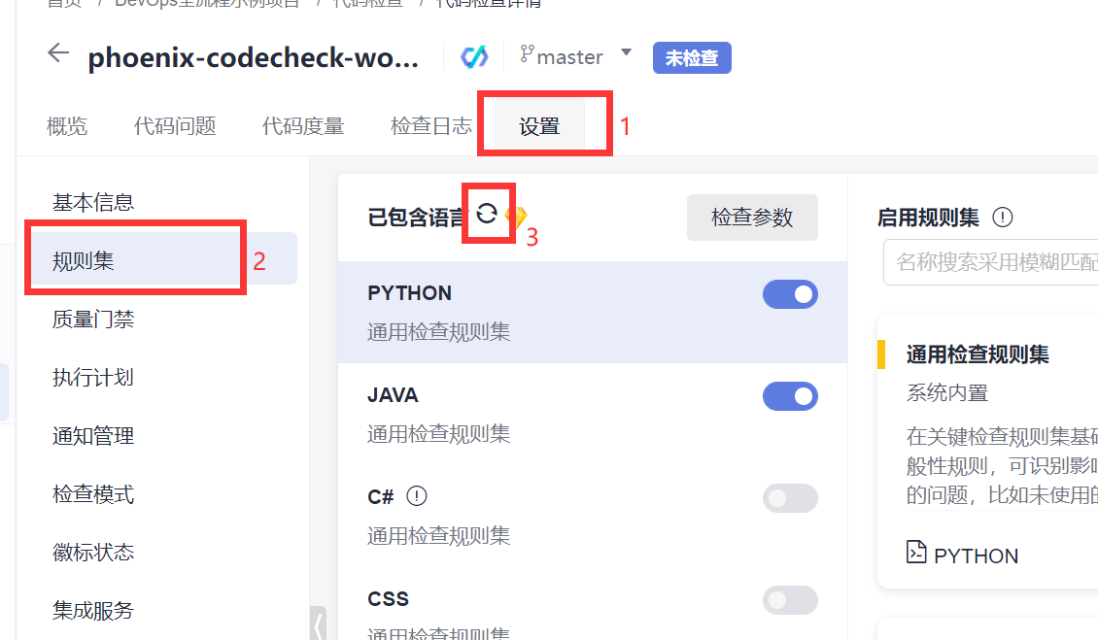

- 启动代码检查任务。进入代码检查任务＂phoenix-codecheck-worker＂的＂代码检查详情＂页面。单击右上角＂开始检查＂，启动代码检查任务。当页面提示＂分支＂master＂最近一次检查成功！＂，表示任务执行成功，并在“概览”中查看检查结果。
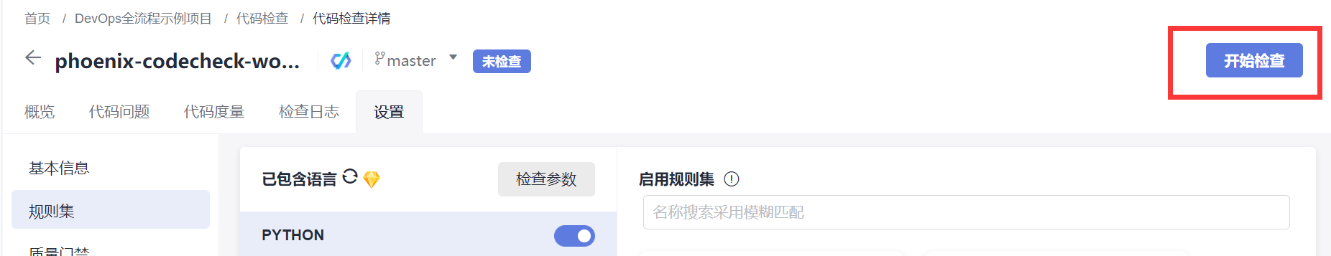
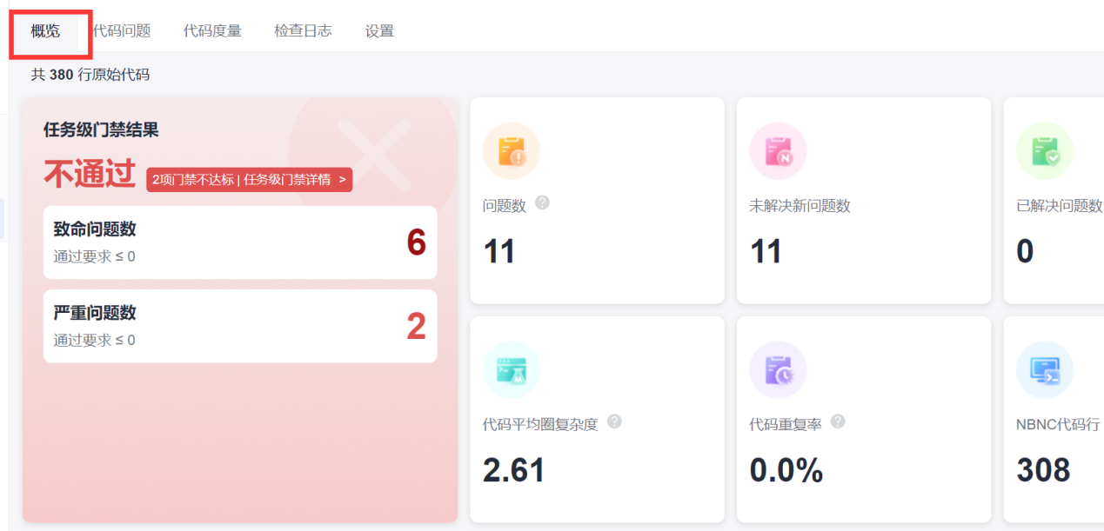

- 分析代码检查结果并修复问题。在“代码问题”页签中查看具体问题，单击＂问题帮助＂，可查看系统对此问题的修改建议。修复代码问题后，单击＂未解决＂，可将此问题的状态设置为＂已解决＂或＂已忽略＂。
